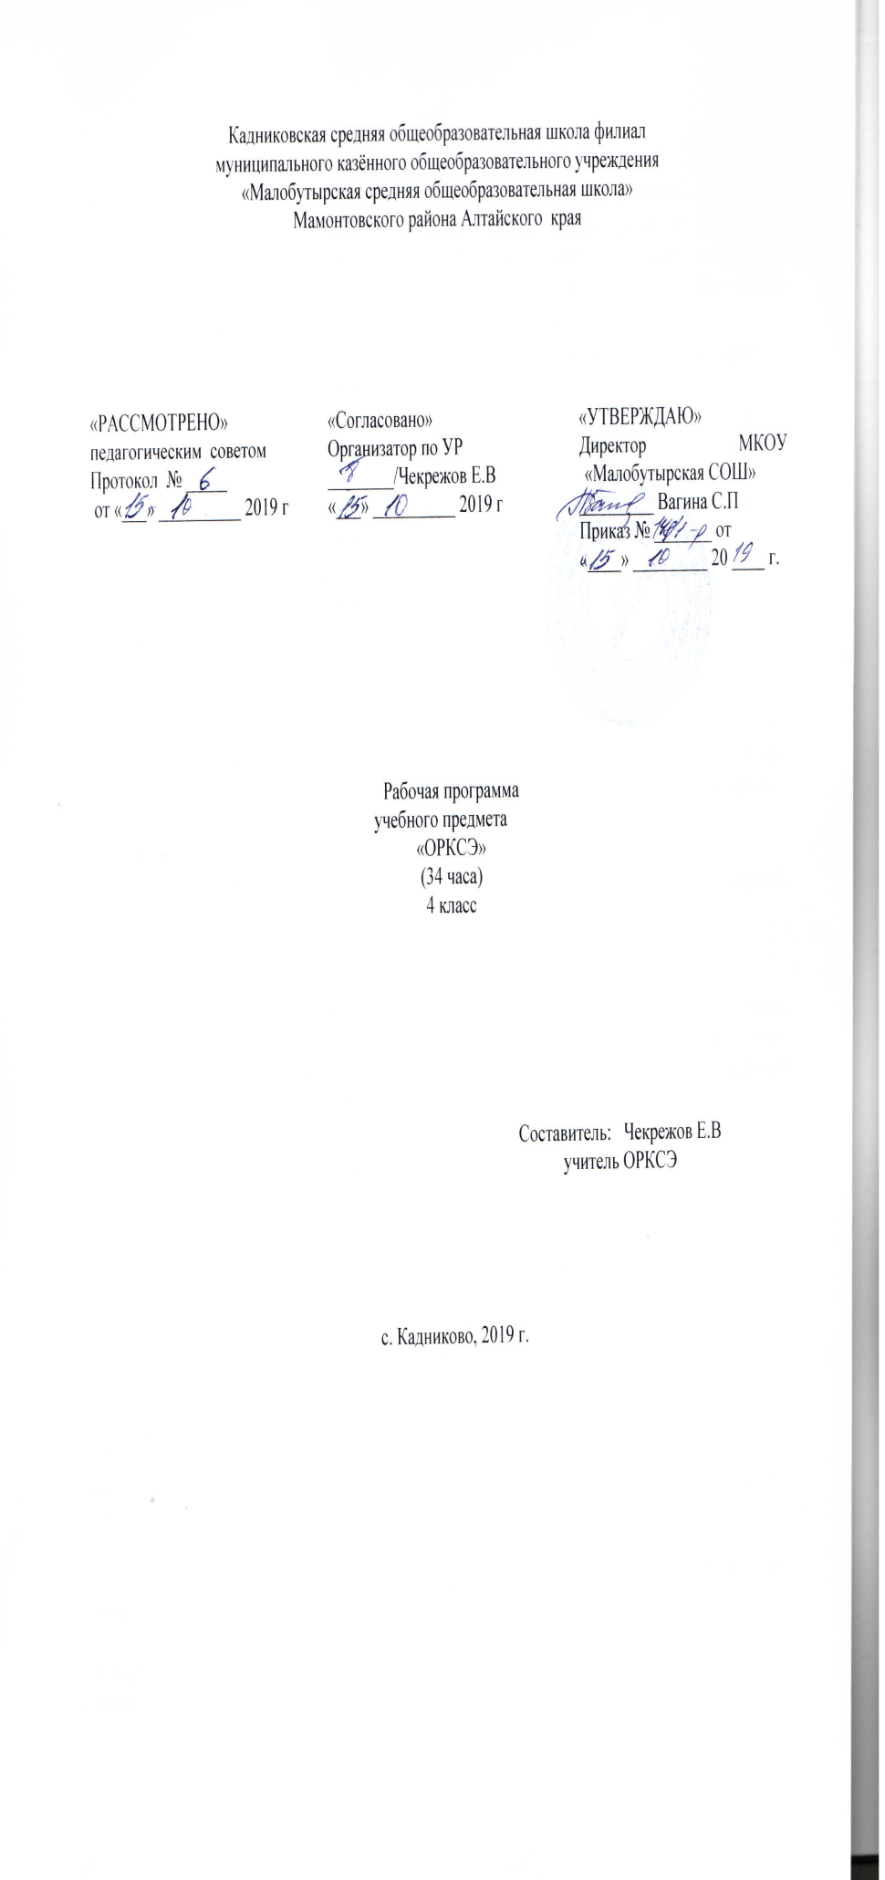

1.Пояснительная записка
Рабочая программа курса «Основы религиозных культур и светской
этики» модуль «Светская этика» для ІV класса разработана в соответствии с

Федеральным компонентом ГОС начального общего образования и Примерной программы начального общего образования, на основе авторской программы: А.Я.Данилюк. Основы религиозных культур и светской этики. Программы общеобразовательных учреждений 4-5 классы.- М.: Просвещение, 2014 г.

1.1.Общая характеристика учебного предмета «Основы религиозных культур и светской этики» модуль «Светская этика»
Учебный курс ОРКСЭ имеет комплексный характер, знакомит школьников с основами различных мировоззрений и опирается на нравственные ценности, гуманизм и духовные традиции. Все его модули согласуются между собой по педагогическим целям, задачам, требованиям к результатам освоения учебного содержания, достижение которых обучающимися должен обеспечить образовательный процесс в границах учебного курса, а также в системе содержательных, понятийных, ценностно-смысловых связей учебного предмета с другими гуманитарными предметами начальной школы.
1.2. Цель и задачи религиозного образования на уровне основного общего образования.

Цель курса:

- формирование у младшего подростка мотиваций к осознанному нравственному поведению, основанному на знании культурных и религиозных традиций многонационального народа России и уважении к ним, а также к диалогу с представителями других культур и мировоззрений.

Задачи курса:

- знакомство обучающихся с основами православной, мусульманской, буддийской, иудейской культур, основами мировых религиозных культур и светской этики;

- развитие представлений младшего подростка о значении нравственных норм и ценностей для достойной жизни личности, семьи, общества;

- обобщение знаний, понятий и представлений о духовной культуре и морали, полученных обучающимися в начальной школе, и формирование у них ценностно-смысловых мировоззренческих основ, обеспечивающих целостное восприятие отечественной истории и культуры при изучении гуманитарных предметов на ступени основной школы;

- развитие способностей младших школьников к общению в полиэтнической и многоконфессиональной среде на основе взаимного уважения и диалога во имя общественного мира и согласия.
1.3.Место учебного предмета «Основы религиозных культур и светской этики» модуль «Светская этика»
Преподавание предмета «Основы религиозных культур и светской этики» модуль «Светская этика» представляет распределение учебных часов в соответствии с содержанием предметной области «Общественно-научные предметы» ФГОС основного общего образования. Преподавание рассчитано на изучение учебного предмета «Основы религиозных культур и светской этики» модуль «Светская этика» в 4 классе в объеме 34 часа (1 час в неделю).Количество часов по учебному плану и календарному графику МКОУ «Малобутырская СОШ», утверждённому на 2019-2020 учебный год- 34ч.
Планирование преподавания и структура учебного содержания соответствуют содержанию и структуре УМК «Основы религиозных культур и светской этики» для 4 класса под ред. А.Я.Данилюк. 2014г.

1.4. Корректировка программы, в случае необходимости (см. Лист фиксирования изменений и дополнений в Рабочей программе)

2. Результаты освоения учебного курса
Обучение детей по учебному курсу «Основы религиозных культур и

светской этики» должно быть направлено на достижение личностных, метапредметных и предметных результатов освоения содержания (см. А.Я.Данилюк. Основы религиозных культур и светской этики. Программы общеобразовательных учреждений 4-5 классы.- М.: Просвещение, 2014г., стр. 7– 9).
Требования к личностным результатам:
 формирование основ российской гражданской идентичности, чувства

гордости за свою Родину, российский народ и историю России, осознание
своей этнической и национальной принадлежности; формирование
ценностей многонационального российского общества; становление

гуманистических и демократических ценностных ориентаций;
 формирование образа мира как единого и целостного при разнообразии

культур, национальностей, религий, отказ от деления на «своих» и «чужих»,
развитие доверия и уважения к истории и культуре всех народов;
 принятие и освоение социальной роли обучающегося, развитие мотивов

учебной деятельности и формирование личностного смысла учения;
 развитие самостоятельности и личной ответственности за свои поступки на

основе представлений о нравственных нормах, социальной справедливости и
свободе;
 развитие этических чувств как регуляторов морального поведения;
 развитие доброжелательности и эмоционально-нравственной

отзывчивости, понимания и сопереживания чувствам других людей; развитие
начальных форм регуляции своих эмоциональных состояний;
 развитие навыков сотрудничества со взрослыми и сверстниками в

различных социальных ситуациях, умения не создавать конфликтов и
находить выходы из спорных ситуаций;
 наличие мотивации к труду, работе на результат, бережному отношению к

материальным и духовным ценностям.
Требования к метапредметным результатам:
 овладение способностью принимать и сохранять цели и задачи учебной

деятельности; поиска средств ее осуществления;
 формирование умения планировать, контролировать и оценивать учебные

действия в соответствии с поставленной задачей и условиями ее реализации;
определять наиболее эффективные способы достижения результата; вносить
соответствующие коррективы в их выполнение на основе оценки и учета
характера ошибок; понимать причины успеха/неуспеха учебной

деятельности;
 адекватное использование речевых средств и средств информационно-

коммуникационных технологий для решения различных коммуникативных и
познавательных задач;
 умение осуществлять информационный поиск для выполнения учебных

заданий;
 овладение навыками смыслового чтения текстов различных стилей и жанров, осознанного построения речевых высказываний в соответствии с задачами коммуникации;

 овладение логическими действиями анализа, синтеза, сравнения,

обобщения, классификации, установления аналогий и причинно-

следственных связей, построения рассуждений, отнесения к известным
понятиям;
 готовность слушать собеседника и вести диалог; готовность признавать

возможность существования различных точек зрения и права каждого иметь
свою собственную; излагать свое мнение и аргументировать свою точку
зрения и оценку событий; готовность конструктивно решать конфликты
посредством интересов сторон и сотрудничества;
 определение общей цели и путей ее достижения, умение договориться о

распределении ролей в совместной деятельности; адекватно оценивать

собственное поведение и поведение окружающих.
Требования к предметным результатам:
 знание, понимание и принятие личностью ценностей: Отечество, семья,

религия - как основы религиозно-культурной традиции многонационального
народа России;
 знакомство с основными нормами светской и религиозной морали,

понимание их значения в выстраивании конструктивных отношений в семье
и обществе;
 понимание значения нравственности, веры и религии в жизни человека и

общества;
 формирование первоначальных представлений о светской этике, о

традиционных религиях, их роли в культуре, истории и современности
России;
 общие представления об исторической роли традиционных религий в

становлении российской государственности; формирование первоначального
представления об отечественной религиозно-культурной традиции как
духовной основе многонационального многоконфессионального народа
России;
 осознание ценности человеческой жизни.

Духовно - нравственное воспитание младших школьников предполагает безусловное взаимопонимание и сотрудничество с родителями детей: установление контакта с семьей, выработку согласованных действий и единых требований в процессе преподавания и изучения модуля «Основы светской этики», выбранного родителями.

3.1.Тематическое планирование
№ | Раздел, тема | Количество
п/п |  | часов
1. | Введение. Духовные ценности и нравственные идеалы в жизни человека и общества» | 1
2. | Основы религиозных культур и светской этики | 26
3. | Духовные традиции многонационального народа России | 7
 | Итого: | 34

4.Календарно-тематическое планирование предмета «Основы религиозных культур и светской этики», модуль «Основы светской этики»

№п/п |  | Дата |  | Тема урока
 |  | По плану | По факту
Введение. Духовные ценности и нравственные идеалы в жизни человека и общества» 1 час
1 | 06.09 |  |  | Россия – наша Родина.
Основы религиозных культур и светской этики 26 часов
2 | 13.09 |  |  | Что такое светская этика
3 | 20.09 |  |  | Культура и мораль
4 | 27.09 |  |  | Особенности морали
5 | 04.10 |  |  | Добро и зло
6 | 11.10 |  |  | Добро и зло
7 | 18.10 |  |  | Добродетель и порок
8 | 25.10 |  |  | Добродетель и порок
9 | 08.11 |  |  | Свобода и моральный выбор человека
10 | 15.11 |  |  | Свобода и ответственность
11 | 22.11 |  |  | Моральный долг
12 | 29.11 |  |  | Справедливость
13 | 06.12 |  |  | Альтруизм и эгоизм
14 | 13.12 |  |  | Дружба
15 | 20.12 |  |  | Что значит быть моральным.
16 | 27.12 |  |  | Подведение итогов
17 | 17.01 |  |  | Подведение итогов
18 | 24.01 |  |  | Род и семья – источник нравственных отношений.
19 | 31.01 |  |  | Нравственный поступок
20 | 07.02 |  |  | Золотое правило нравственности
21 | 14.02 |  |  | Стыд, вина и извинение
22 | 21.02 |  |  | Честь и достоинство
23 | 28.02 |  |  | Совесть
24 | 06.03 |  |  | Нравственные идеалы
25 | 13.03 |  |  | Нравственные идеалы
26 | 20.03 |  |  | Образы нравственности в культуре Отечества
27 | 03.04 |  |  | Этикет
Духовные традиции многонационального народа России 7 часов
28 | 10.04 |  |  | Семейные праздники
29 | 17.04 |  |  | Государственные праздники
30 | 24.04 |  |  | Жизнь человека – высшая нравственная ценность
31 | 08.05 |  |  | Любовь и уважение к Отечеству
32 | 15.05 |  |  | Подготовка творческих проектов.
33 | 22.05 |  |  | Презентация творческих проектов.
34 | 29.09 |  |  | Презентация творческих проектов.

5.Учебно-методическое обеспечение образовательного процесса

- Основы религиозных культур и светской этики. Сборник рабочих программ. 4 класс: пособие для учителей общеобразовательных организаций. А.Я.Данилюк, Т.В. Емельянова, О.Н. Марченко и др. – М.: Просвещение, 2014г.

- Основы духовно-нравственной культуры народов России. Основы светской этики. 4–5 классы: учебник для общеобразовательных учреждений. – М.: Просвещение, 2013г.
- Основы религиозных культур и светской этики. Основы светской этики. Методическое пособие.2015г.
4.Электронное пособие к учебнику «Основы светской этики», 4 класс
(диск CD-ROM)

6.Материально-техническое обеспечение образовательного процесса

Технические средства обучения
Персональный компьютер учителя
Мультимедийный проектор

Другое
Стол для проектора
Выход в Интернет

7. Лист фиксирования изменений и дополнений в Рабочей программе

Дата внесения изменений | Содержание изменений, причина | Подпись лица, внесшего запись

Кадниковская средняя общеобразовательная школа филиал
муниципального казённого общеобразовательного учреждения
«Малобутырская средняя общеобразовательная школа»
Мамонтовского района Алтайского края

«РАССМОТРЕНО»  педагогическим советом  Протокол № _____  от «___» __________ 2019 г | «Согласовано»  Организатор по УР  ________/Чекрежов Е.В  «___» __________ 2019 г | «УТВЕРЖДАЮ»  Директор МКОУ «Малобутырская СОШ»  _________ Вагина С.П  Приказ № _______ от  «____» _________ 20 ____ г.

Рабочая программа
учебного предмета
«ОРКСЭ»
(34 часа)
4 класс

Составитель: Чекрежов Е.В
учитель ОРКСЭ

с. Кадниково, 2019 г.

